30 de septiembre del 2023.
1.- NOMBRE DEL PROFESOR: Gutiérrez Legorreta Diego GRADO: 1° GRUPO: “A”
2.- ASIGNATURA: Computación
3.- TRIMESTRE: 3°
4.- SEMANA: Del 30 de septiembre al 4 de octubre
5.- TIEMPO: 50 minutos
6.- TEMA: La computadora y sus dispositivos.
7.- CAMPO FORMATIVO: ( ) LENGUAJES. ( ) SABERES Y PENSAMIENTO CIENTÍFICO. ( ) ÉTICA, NATURALEZA Y SOCIEDAD. ( x ) DE LO HUMANO Y LO COMUNITARIO.
8.- COMPETENCIA:
EJES ARTICULADORES: ( ) IGUALDAD DE GÉNERO. ( ) INCLUSIÓN. ( ) VIDA SALUDABLE. ( x ) PENSAMIENTO CRÍTICO ( ) APROPIACIÓN DE LAS CULTURAS A TRÁVES DE LA LECTURA Y LA ESCRITURA. ( ) INTERCULTURALIDAD CRÍTICA. ( ) ARTES Y EXPERIENCIAS ESTÉTICAS.
9.- CONTENIDOS:
° ¿Qué es un dispositivo?
° Dispositivos de entrada y salida.
° Dispositivos de almacenamiento.
10.- PROCESO DE DESARROLLO DE APRENIZAJE (PDA)

11.- RECURSOS:
° Libro de texto Atmósfera Digital 2.0.

12.- MATERIALES:
Libro digital Atmósfera digital, Equipo de cómputo asignado en el aula de computación
Cuaderno, pluma, lápiz, goma, marcatextos.
13.- IMPLEMENTACIÓN DE ACCIONES DEL P.E.M.C. En proceso de autorización

14.- INICIO:

Actividad rompe hielo: Daremos inicio con la lectura de la introducción del tema Lección 1 Pagina 15 y 16.

15.- DESARROLLO:
El docente realiza las actividades en conjunto con el alumno, utilizando el libro Atmósfera Digital 2.0 para realizar las actividades Lección 1 Pagina 17 a la 21. Cuestionando en cada paso al alumno
- Qué es un dispositivo?
-Dispositivos de entrada y salida.
-Dispositivos de almacenamiento.
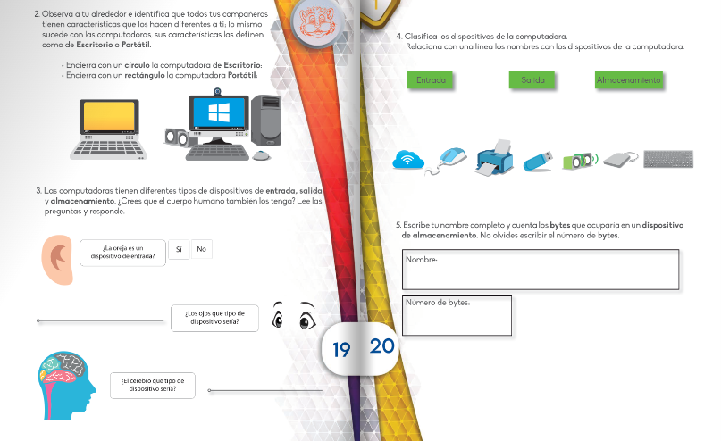
16.- CIERRE:
El docente invita al alumno a realizar la autoevaluación Utilizando el libro Atmósfera Digital 2.0. lección 1 pagina 21.
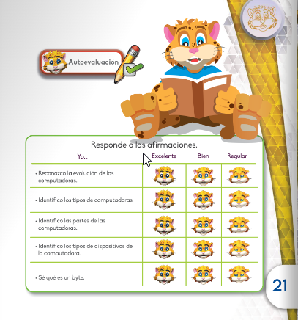
17.- EVALUACIÓN: Autoevaluación (x ) Coevaluación ( ) Heteroevaluación ( x)
° Actividades Pensando y haciendo.

- ACTITUDINAL: Cumple con su asistencia y participación
- CONCEPTUAL: Completa sus actividades en tiempo y forma
- PROCEDIMENTAL: Información y comunicación, uso de la tecnología

18.- TAREA: Realizar en tu cuaderno blanca un mapa mental con dibujos, identificando los dispositivos de entrada y salida. No olvides poner tu nombre y fecha.

